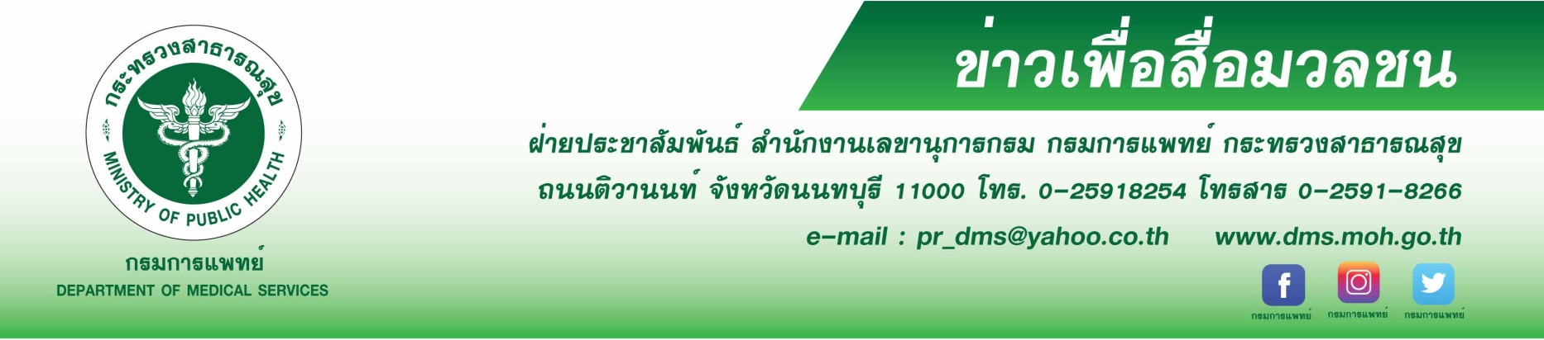
รพ.เมตตา ฯ เตือน น้ำปัสสาวะหยอดตาอาจตาบอด
จักษุแพทย์เตือน หากนำน้ำปัสสาวะหยอดตาอาจมีเชื้อโรคเข้าสู่ดวงตา ทำให้เกิดภาวะเยื่อบุตาอักเสบ ตามัว ปวดตา ตาแดง กระจกตาอักเสบ และหากรักษาไม่ทันท่วงที อาจทำให้สูญเสียการมองเห็นอย่างถาวร แนะควรหยุดใช้และรีบพบจักษุแพทย์
นายแพทย์มานัส โพธาภาณ์ รองอธิบดีกรมการแพทย์ กล่าวว่า ปัจจุบันประชาชนเข้าถึงสื่อต่าง ๆ ได้ง่ายมากขึ้น กระแสในเรื่องการใช้น้ำปัสสาวะบำบัดรักษาโรคและอาการเจ็บป่วย บาดแผลต่าง ๆ โดยกล่าวอ้างว่าปัสสาวะเป็นยามหัศจรรย์ สามารถรักษาโรคต่าง ๆ หลายโรคให้หายได้ เช่น ตาอักเสบ ต้อเนื้อ ต้อลม โดยการใช้น้ำปัสสาวะหยอดตาหรือกรอกตา ซึ่งปัจจุบันยังไม่มีหลักฐานทางการแพทย์รับรองว่าสามารถนำน้ำปัสสาวะมาใช้ในการรักษาโรคต่างๆ ได้ จึงอยากให้ประชาชนอย่าพึ่งเชื่อถือข้อมูลที่ได้รับ โดยไม่ใช้วิจารณญาณ เพราะอาจก่อให้เกิดผลเสียมากกว่าผลดี และพึงตระหนักว่าไม่มียาวิเศษใด ๆ สามารถรักษาโรคได้ทุกโรค โดยเฉพาะอย่างยิ่งกับดวงตาที่เป็นอวัยวะบอบบาง หากเกิดการอักเสบติดเชื้ออาจส่งผลต่อการมองเห็นอย่างถาวรได้
แพทย์หญิงสายจินต์ อิสีประดิฐ ผู้อำนวยการโรงพยาบาลเมตตาประชารักษ์ (วัดไร่ขิง) กล่าวเพิ่มเติมว่า การใช้น้ำปัสสาวะบำบัดนั้น ไม่มีงานวิจัยทางคลินิกที่น่าเชื่อรองรับว่ารักษาโรคได้จริง ปัสสาวะ คือ ของเสียในรูปของเหลวที่ผลิตออกจากไต โดยกระบวนการกรองจากเลือดและขับออกจากท่อปัสสาวะ มีปริมาณ 1 ลิตรต่อวัน องค์ประกอบของปัสสาวะ 95 % เป็นน้ำ 2.5% เป็นยูเรียและที่เหลือประกอบด้วยสารเคมีอื่น ๆ โดยปัสสาวะอาจมีสีแตกต่างกันตามปริมาณน้ำตั้งแต่ใสไม่มีสี จนถึงสีเข้มในกรณีดื่มน้ำน้อยทำให้มีของเสียปะปนกับปัสสาวะมาก โดยทั่วไปปัสสาวะมีความเป็นกรดเล็กน้อย(ph6.0) อาจมีความเป็นกลางหรือด่างได้ขึ้นกับปริมาณน้ำที่ดื่ม อาหารและยาที่บริโภคโดยมีค่าความเป็นกรดด่างตั้งแต่ 4.6 ถึง 8.0 ดังนั้น หากนำมาหยอดตาอาจทำให้เกิดอาการระคายเคืองตา ตาแดง มีแผลถลอกที่ตาเสมือนโดนสารเคมีเข้าตา นอกจากนี้ปัสสาวะที่ออกมาตามท่อปัสสาวะ อาจมีการปนเปื้อนของเชื้อแบคทีเรียหรือเชื้อรา หากนำมาหยอดตาอาจมีเชื้อโรคเข้าสู่ผิวตา ทำให้เกิดภาวะเยื่อบุตาอักเสบ โรคตาแดง มีขี้ตา ตามัว หากอาการลุกลามรุนแรง อาจเกิดภาวะกระจกตาอักเสบ ปวดตา ตาแดง หากรักษากระจกตาอักเสบได้ไม่ทันท่วงที การที่ติดเชื้อที่กระจกตาลุกลาม อาจต้องผ่าตัดเปลี่ยนกระจกตาหรือสูญเสียการมองเห็นอย่างถาวรได้ โดยเฉพาะผู้ที่ผิวกระจกตาไม่ดีอยู่เดิม เช่น ตาแห้ง ใส่คอนแทคเลนส์และมีแผลถลอกที่กระจกตา ยิ่งมีความเสี่ยงเพิ่มขึ้นที่เชื้อโรคจะเข้าสู่กระจกตาได้ง่าย

*************************************
#กรมการแพทย์ #รพ.เมตตาฯ #น้ำปัสสาวะหยอดตา #เชื้อโรคเข้าตา แสบตา เคืองตา ปวดตา
-ขอขอบคุณ-
15 กันยายน 2562

